Abenteuer in Panama City Beachs Hinterland
Naturerlebnisse wie aus dem Abenteuerroman

München, 26. Oktober 2017. Im strahlenden Sonnenschein glitzern Schaumkronen mit dem weißen Sandstrand um die Wette. Hinter den kilometerlangen Traumstränden, für die Panama City Beach im Nordwesten Floridas berühmt ist, erheben sich sanfte Dünen. Kaum jemand denkt bei so viel Sonne und Strand an den nur einen Katzensprung entfernten St. Andrew’s State Park, der dem Ort noch mehr Profil verleiht: Hier können Abenteurer zu Schatzsuchern werden, mit dem Kajak durch die Landschaft paddeln oder einfach nur entspannt wandern.

Einsamkeit pur!
Ein Naturerlebnis der besonderen Art bietet die unbewohnte Shell Island im Golf von Mexico. Nur auf dem Wasserweg ist die kleine Halbinsel, die zu St. Andrew’s State Park gehört, zu erreichen. Schwimmen, picknicken, Muscheln sammeln: Ein Besuch des Eilands ist Entspannung pur. Das kristallklare Wasser lädt dazu ein, die Unterwasserlandschaft mit dem Schnorchel zu erkunden. Wer die landschaftliche Schönheit der Küstenlinie paddelnd mit dem Kajak entdeckt, begegnet mitunter wilden Delfinen oder Meeresschildkröten.

Schatzsucher ahoi!
Wem die gesammelten Eindrücke dieser Naturschätze noch nicht aufregend genug sind, der sollte sich auf seine ganz eigene Schatzsuche begeben: Der Legende nach haben in Panama City Beach Anfang des 19. Jahrhunderts Piraten wie Dominique Youx ihre reiche Beute vergraben. Zwar sind die Schatzkarten von damals verloren gegangen, doch auch moderne Schatzjäger mit Smartphone haben eine Chance, Youxs Kostbarkeiten auf die Spur zu kommen. Nicht nur für Familien ist das Geocaching mit Piraten ein großes Abenteuer und eine spannende Gelegenheit, die Region zu entdecken.

Vorsicht Alligator!
Einen noch größeren Nervenkitzel bietet der Moment, in dem sich der Kopf eines Alligators langsam aus dem Wasser hebt und die majestätische Panzerechse ihre Umgebung taxiert. Auf der kurzweiligen Strecke des Gator Lake Trails im St. Andrew’s State Park kann man außerdem Wasser- und Watvögel beobachten und Ausblicke auf den malerischen See genießen. Wanderwege führen durch Pinienwälder und Sumpfgebiete zurück zur unendlichen Weite des Golfs von Mexiko.

Über Panama City Beach
Panama City Beach, das für europäische Urlauber noch unbekannte Florida an der Nordwestküste, besticht durch seine 43 Kilometer langen, weißen Strände am Golf von Mexiko. Ein Paradies für Familien, Paare, Abenteuerlustige und Strandhungrige gleichermaßen. Mit mehr als 320 Sonnentagen im Jahr, Meisterschaftsgolfplätzen, Spas, Sportevents und Gourmethotspots hält Panama City Beach für jeden Besucher den richtigen Urlaub bereit. Der internationale Flughafen Northwest Florida Beaches wird von

Delta und Southwest Airlines regelmäßig angeflogen. Weitere Informationen unter www.visitpanamacitybeach.de und www.visitpanamacitybeach.com. Informationen zum St. Andrew’s State Park auch unter www.floridastateparks.org/park/St-Andrews, zum Geocaching unter www.geocaching.com/play/geotours/panama-city-beach.

Bildmaterial unter: https://tinyurl.com/yaq8utrt
© Bildrechte: Panama City Beach

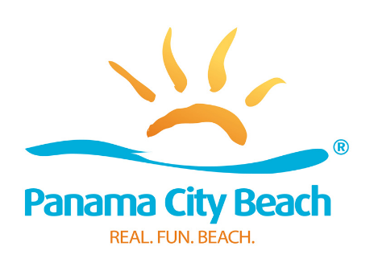
Pressekontakt:

Lieb Management & Beteiligungs GmbH
Julia Stubenböck
Bavariaring 38, 80336 München
Tel.: +49 89 45 21 86-17, Fax: -20
E-Mail: julias@lieb-management.de
Internet: www.lieb-management.de

